Adresse Tiers
• Description générale :
Edition de l'adresse du tiers sur les pièces, encours, relevés, Courriers, etc...
• Exemples d'édition :

Vs STANDARD
1 Emplacement de l'adresse compatible avec enveloppe à fenêtre.
2 Apparition des coordonnées lorsque l'on clique dans le bloc Adresse
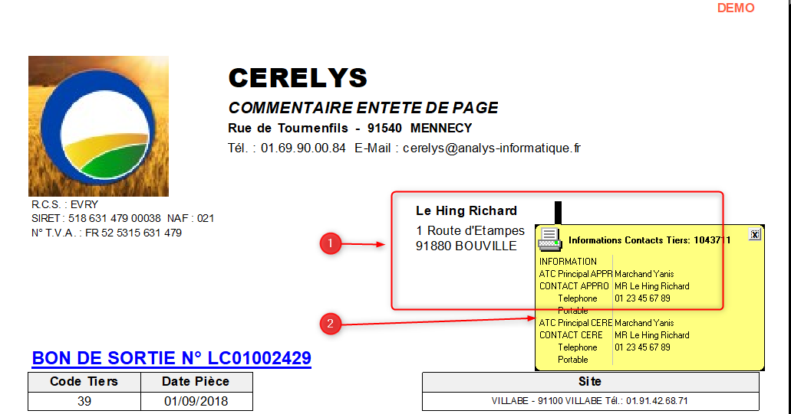

Vs exemple pour un contrat d'achat
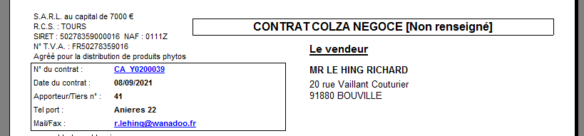

Une autre Version ou la position enveloppe à fenêtre n'est pas prévue
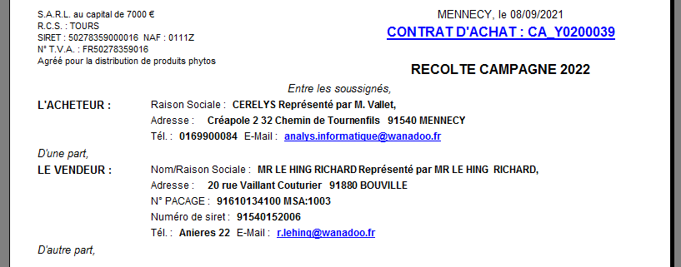
Tracedump:
newBaseSize: 16pt
newBaseSizeInPt: 16

